УКРАЇНА
Коломийська міська рада Івано-Франківської області
Сьоме демократичне скликання
Шоста сесія
Р І Ш Е Н Н Я

від 13.04.2016 р. м. Коломия №338-6/2016

Про порядок встановлення вивісок у місті Коломиї

З метою поліпшення естетично-художнього вигляду міста, збереження історичного середовища, удосконалення правового регулювання порядку розміщення вивісок на території міста Коломиї та керуючись Законами України «Про рекламу», «Про благоустрій населених пунктів», «Про основи містобудування», «Про охорону культурної спадщини», відповідно до п. 37 ч. 1 ст. 26 Закону України «Про місцеве самоврядування в Україні», міська рада

вирішила:

1.Затвердити Порядок встановлення вивісок у місті Коломиї згідно додатку 1, додатку 2, додаток 3.
2. Зобов`язати підприємства, установи та організації незалежно від форми власності, а також фізичних осіб – суб`єктів підприємницької діяльності розробити проекти вивісок та провести вивіски у відповідність до вимог порядку встановлення вивісок у термін до 01.07.2017 року.
3. Рішення набирає чинності з дня його опублікування в засобах масової інформації та на сайті міської ради.
4. Організацію виконання цього рішення покласти на заступника міського голови О. Дячука.
5. Контроль за виконанням цього рішення доручити постійній комісії з питань підприємництва, регуляторної політики, архітектури, містобудування, транспорту та зв`язку.

Міський голова І. Слюзар
Додаток 1
до рішення міської ради
від 13.04.2016 р. №338-6/2016

ПОРЯДОК
встановлення вивісок у м. Коломиї

- Загальні положення.

1.1. Порядок встановлення вивісок у місті Коломиї (далі - Порядок) визначає процедуру розміщення вивісок та регулює правові відносини між органами місцевого самоврядування та фізичними і юридичними особами, що виникають у процесі розміщення та експлуатації вивісок, а також встановлює загальні вимоги до вивісок з урахуванням архітектурних, функціонально-планувальних, історико-культурних чинників, особливостей міського середовища.
1.2. Порядок розроблено з метою впорядкування розміщення вивісок на території міста Коломиї, а також захисту майнових інтересів територіальної громади міста, юридичних та фізичних осіб у власності яких знаходиться місце розміщення вивісок.
1.3. Розміщення вивісок на території міста Коломиї грунтується на принципах:
- цілісності естетичної організації міського середовища;
- безпечності вивісок;
- збереження архітектурно-історичного надбання;
- пріоритетності меморіальних об`єктів (меморіальних і пам`ятних дощок, знаків тощо);
- комплексного підходу при оформленні та облаштуванні фасадів будівель (споруд);
- впорядкування, регулювання та контролю діяльності з розміщення вивісок.
1.4. Дія Порядку поширюється на всі підприємства, установи та організації незалежно від форм власності і відомчої належності, а також на фізичних осіб, які встановлюють вивіски в місті Коломиї.
1.5. Дія Порядку не поширюється на відносини, що виникають у зв`язку із встановленням зовнішньої реклами у м. Коломиї.
1.6. Встановлення вивісок із порушенням цього Порядку забороняється.

1.7. У цьому Порядку терміни вживаються у такому значенні:

1.7.1. Вивіска чи табличка – елемент об`єкта містобудування, що містить інформацію про зареєстроване найменування особи (включаючи герби, емблеми, знаки для товарів та послуг), що належать цій особі, комерційне (фірмове) найменування (якщо таке є); вид її діяльності (якщо це не випливає з зареєстрованого найменування особи), час роботи, що розміщений на зовнішній поверхні будинку чи споруди не вище першого поверху або на поверсі в середині будівлі, де знаходиться власне чи надане в користування особі приміщення (крім випадків, коли суб`єкту господарювання належить на правах власності або користування вся будівля або споруда), біля входу у таке приміщення, який не є рекламою.
Вивіска не може містити переліку товарів і послуг, меню та іншої інформації, яка не підлягає обов`язковому оприлюдненню.
Конструктивно вивіска може складатися з одного чи декількох елементів, які містять інформацію, котра не повторюється.
1.7.2. Місце розташування вивіски – внутрішня поверхня (вхідні двері) власного чи орендованого приміщення; внутрішня поверхня на поверсі біля входу у приміщення, власником або орендарем якого є особа; зовнішня поверхня фасаду першого поверху будинку біля входу, де юридична або фізична особа займає приміщення; між віконними отворами першого поверху, між віконними отворами першого та другого поверхів, але не вище нижнього краю вікон другого поверху двох чи багатоповерхового будинку або споруди.
Вивіска може розташовуватись вище першого поверху, на даху будівлі, споруди лише у разі, коли суб`єкту господарювання належить на праві приватної власності вся будівля, або на огорожі, коли суб`єкту господарювання належить на праві приватної власності земельна ділянка з огорожею.
Місце розташування вивіски, яке не знаходиться у власності суб`єкта господарювання, надається йому у тимчасове користування власником будинку (споруди) або уповноваженим ним органом (особою) на договірних засадах.
1.7.3. Фасад будинку (споруди) – зовнішня сторона будинку (споруди) зі всіма елементами від покрівлі до вимощення. Складовими частинами фасаду є віконні і дверні отвори, стіни, перемички, дашки, навіси, портали, зовнішні сходи, арки, вітрини та інше.
1.7.4. Історична частина міста – територія , що зберегла об`єкти культурної спадщини і пов`язані з ними розпланування та форму забудови, які походять з попередніх періодів розвитку, типові для певних культур або періодів розвитку.
1.7.5. Пам`ятка архітектури - об`єкт культурної спадщини, який перебуває під охороною держави.
1.7.6. Вітрина – засклений елемент фасаду, який використовується для експонування продукції.
До державних, релігійних та міських свят вітрина може бути святково оформлена.
1.7.7. Проект вивіски – документація, яка містить правові підстави встановлення вивіски, її художньо-естетичне, технічне вирішення, місце розташування, прив`язку до фасаду, фотографічний знімок об`єкта до розташування вивіски та є підставою для розміщення вивіски у певному місці на певний термін.
1.7.8. Самовільно встановлена вивіска – вивіска, що встановлена без погодженого у визначеному порядку проекту.
1.7.9. Профіль діяльності – інформація, яка розкриває характер діяльності особи (торгівля, ресторанне господарство, побутове обслуговування, транспортні послуги, послуги зв`язку та культури і спорту, житлово-комунальні, банківські, фінансові, туристичні та інші послуги і випливає з ліцензії, дозволу, патенту тощо).
1.7.10. Комерційне (фірмове) найменування – найменування закладу, яке не співпадає з офіційно зареєстрованим найменуванням особи. Комерційне (фірмове) найменування може бути зареєстроване у порядку, встановленому законом.
1.7.11. Вхід – вхід до будинку (споруди, приміщення), що знаходиться на рівні першого або цокольного поверхів або на поверсі, де знаходиться власне чи орендоване особою приміщення.
1.7.12. В`їзд - в`їзд крізь ворота, арку на територію, подвір`я, огороджену зі всіх сторін огороджувальними конструкціями або спорудами.
1.7.13. Демонтаж – це комплекс заходів, які передбачають відокремлення вивіски разом з її основою від місця її розміщення та транспортування у місце її подальшого зберігання. При цьому демонтаж та наступне зберігання вивіски не передбачає переходу права власності на неї до територіальної громади м. Коломиї.
1.8. Терміни, що невизначені у цьому Порядку, вживаються у значенні, визначеному законодавством України.

2. Архітектурні вимоги до вивісок.

2.1. Вимоги до місця розташування вивіски.
2.1. Розміщення вивісок на фасадах будинків та споруд повинно здійснюватись з дотриманням архітектурно-стилістичної єдності фасадів без пошкодження архітектурних елементів, оздоблення та декору.
2.1.1. Стилістика художнього вирішення вивісок на фасадах будівель і споруд повинна узгоджуватись з архітектурно-пластичними особливостями, силуетом та масштабом, кольоровою гамою оздоблення фасаду будівлі; написи і знаки повинні бути співрозмірні до елементів фасаду.
2.1.2. Не допускається перенасичення фасадів будівель вивісками або рекламними засобами.
2.1.3. Встановлення вивіски на фасаді будівлі чи споруди допускається лише на основі врахування розмірів і форм, кольорової гами вже існуючих вивісок.
2.1.4. Вивіски повинні розміщуватися без втручання у несучі конструкції, легко демонтуватися, щоб не створювати перешкод під час робіт, пов`язаних з експлуатацією та ремонтом будівель і споруд, на яких вони розміщуються, та перешкод для вільного пересування пішоходів.
2.1.5. Вивіска повинна розміщуватися із збереженням видимості дорожніх знаків, світлофорів, перехресть, пішохідних переходів, зупинок транспорту загального користування та не відтворювати зображення дорожніх знаків.

2.1.3. Вивіска може бути встановлена:
2.1.3.1. Не вище першого поверху або цоколя будівлі:
2.1.3.1.1. Біля входу у приміщення (у т.ч. у подвір`ї, на сходовій клітці, у коридорі тощо), яке займає.
2.1.3.1.2. Над вхідними дверима, над вітринами та над віконними прорізами.
2.1.3.1.3. У вікнах, вітринах та прозорій частині вхідних дверей (з внутрішнього боку) із закриттям їх до 30 %.
2.1.3.1.4. Між дверними та віконними прорізами.
2.1.3.2. На фасаді (вище першого поверху), фронтоні, якщо суб`єкту господарювання на праві приватної власності належить вся будівля, при умові, якщо місце встановлення вивіски передбачено авторським проектом будинку або погодженим паспортом фасаду будівлі.
2.1.3.3. Між дверними та віконними прорізами (або над ними), які належать суб`єкту господарювання, у межах першого та цокольного поверху, у т.ч. якщо немає окремого входу з вулиці у заклад, на якому встановлюється вивіска.
2.1.3.4. В існуючих, спеціально передбачених для вивісок у проекті будинку площинах, нішах, картушах, приставних вітринах тощо.
2.1.3.5. На огорожі та її вхідній (в`їздній) брамі, якщо суб`єкту господарювання на праві приватної власності належить вся будівля та вся земельна ділянка.
2.1.3.6. На власній земельній ділянці у вигляді об`ємно-просторової пластики чи конструкції.
2.1.3.7. Якщо у будівлі знаходиться декілька власників (орендарів) приміщень, зовнішній вхід для яких є спільним, то їх вивіски на фасаді повинні розташовуватись на невеликих табличках однакового розміру (площею до 0,35 кв. м) та з однакового матеріалу виконання, розміщених праворуч чи ліворуч від входу (в`їзду) у будівлю (приміщення). Окрім того, їхні вивіски можуть бути розташовані безпосередньо біля дверей належних їм приміщень.

2.1.5. Встановлення вивісок забороняється:
2.1.5.1. На фасаді вище першого поверху (крім випадків, перелічених у підпункті 2.1.3.2.).
2.1.5.2. З закриттям огорож балконів, архітектурного та скульптурного декору фасадів.
2.1.5.3. З закриттям вікна, вітрини чи прозорої частини вхідних дверей площинами вивісок більш ніж на 30 %.
2.1.5.4. Із закриттям табличок із назвами вулиць, номерами будинків, охоронних знаків будівель- пам`яток архітектури, табличок з позначенням місця знаходження елементів мереж інженерних комунікацій (пожежних гідрантів та ін.), інших табличок із соціально-необхідною інформацією.
2.1.5.5. На будинках або спорудах-об`єктах незавершенного будівництва.
2.1.5.6. У вигляді світлових табло та моніторів, біжучих стрічок, вивісок із динамічною (пульсуючою) підсвіткою в межах історичного ареалу міста.

2.2. Розміри вивісок.
2.2.1. Розміри вивісок повинні бути масштабними до архітектурного вирішення фасаду та його елементів. Площа поверхні вивіски не повинна перевищувати 3 кв. метрів за винятком великих торгових центрів чи підприємств.
2.2.2. Вивіски не повинні виходити за межі приміщення, у якому здійснює діяльність суб`єкт господарювання.
2.2.3. Відстань від площини фасаду до лицьової поверхні вивіски, розміщеної паралельно до фасаду, не повинна перевищувати 15 см (у випадках проходження інженерних комунікацій по фасаду може бути збільшена до конструктивно необхідної).
2.2.4. Вивіска повинна враховувати розмір і місце розташування раніше погоджених та встановлених на цьому ж будинку вивісок. Перевага надається комплексному підходу до проектування та розміщення кількох вивісок на одному фасаді.

2.3. Матеріали, техніки та стилістика вивісок. Архітектурно-естетичні вимоги.
2.3.1. Конструкція та матеріал вивіски повинні бути стійкими до погодних умов і механічних чинників, зручними у догляді та обслуговуванні.
2.3.2. У межах історичної частини м. Коломиї заохочується виконання вивісок з природних матеріалів (метал, кераміка, смальта, цінні породи дерева, камінь. скло), а також використання традиційних для коломийських ремесел технік (ковальство, литво, гравіювання, різьба, вітраж, гутне скло, емалі, розпис, мозаїка та ін.).
2.3.3. Форма, колір, шрифт, матеріал виконання та стилістика вивіски повинні бути гармонійними з елементами фасаду, на яких вони розташовуються.
2.3.4. Вивіска для одного суб єкта господарювання повинна відповідати архітектурному вирішенню фасаду будівлі та враховувати особливості конкретного архітектурного середовища.
2.3.5. Розміщення вивісок на фасадах будинків та споруд повинно здійснюватися з дотриманням структурної побудови, стилістичної єдності фасадів, без пошкодження елементів архітектури та з врахуванням зовнішнього опорядження фасаду з урахуванням архітектурних, функціонально-планувальних, історико-культурних чинників, типології елементів місцевого середовища та з додержанням Правил благоустрою території міста Коломиї.
2.3.6. Передбачається обов`язкова прив`язка вивіски до композиційних осей та ритмічної організації фасаду, її відповідність архітектурному рішенню будівлі.
2.3.7. Повинна забезпечуватись координація вертикального розміщення та висотних габаритів вивіски в межах фасаду.
2.3.8. Вивіска повинна відповідати масштабу фасаду і архітектурно-просторовому оточенню (співмасштабність).
2.3.9. Розміри вивіски повинні бути співрозмірними до рустики та пластики фасадів будинків (як правило, розмірами в один руст),а їх зображення і тексти-пропорційними до загальних розмірів вивісок без спотворення тексту та мовних помилок. Скорочення слів не допускається, за винятком загальноприйнятих, встановлених правилами орфографії.
2.3.10. Вивіски повинні забезпечувати читабельність на відстані не менше 3,0 м. Вивіски неповинні містити слоганів, меню, переліку товарів та послуг, що надаються підприємством та іншої інформації, яка немає відношення до юридичного найменування суб`єктів господарювання, профілю їх діяльності та комерційної назви закладів і не передбачена чинним законодавством як обов`язкова.
2.3.11. Забороняється розміщення вивісок методом наклеювання їх безпосередньо на зовнішній поверхні будинків, будівель, споруд.
2.3.12. Кольорове вирішення вивісок повинно бути згармонійоване із загальним колористичним вирішенням будинків, споруд.
2.3.13. Допускається виконання вивіски у вигляді дахової конструкції, тільки після наявності розрахунку надійності конструкції.
2.3.14. У межах історичного ареалу міста заборонено використання друку на банері й тканині.

2.4. Вивіска може бути виготовлена у вигляді:
2.4.1. Площини геометричної або іншої форми, що розміщується паралельно до фасаду, з нанесеним зверху або прорізаним зображенням чи написом. На нововиявлених пам’ятках та пам’ятках архітектури площа такої форми не може перевищувати 0,5 кв. м.
2.4.2. Окремих об`ємних літер , прикріплених безпосередньо до стіни (рекомендується у разі короткого напису).
2.4.3. Окремих об`ємних літер, прикріплених до спільного каркасу чи іншого профілю, пофарбованого у колір фасаду (рекомендується у разі довгого напису).
2.4.4. Напису чи зображення на прозорій безколірній площині (скло, акрил) плоскими, об`ємними чи вигравіюваними літерами.
2.4.5. Шрифтового напису по тиньку.
2.4.6. Художнього розпису по тиньку (фрески).
2.4.7. Мозаїки.
2.4.8. Вітражу, розміщеного на кронштейнах або у вітринах чи дверях.
2.4.9. Кам`яної, дерев`яної металевої плити з різьбленим або гравійованим написом чи зображенням.
2.4.10. Рельєфу, вирізьбленого у тиньку, попередньо нанесеному різноколірними шарами (сграфіто).
2.4.11. Плоского кронштейну (в історичній частині міста площею не більше 0,5 кв. м та товщиною не більше 100 мм), розташованого перпендикулярно до фасаду. При цьому його крайня точка виносу не повинна виступати від стіни не більше ніж на 800мм, а відстань від його нижньої точки до поверхні тротуару не може бути меншою ніж 2,5 м.
2.4.12. Кронштейну у вигляді об`ємно-просторової композиції. При цьому його крайня точка виносу не повинна виступати від стіни не більше ніж на 800мм, а відстань від його нижньої точки до поверхні тротуару не може бути меншою ніж 2,5 м.
2.4.13. Прапора, хоругви, штандарта (в історичній частині міста площею не більше ніж 1,5 кв. м). При цьому його крайня точка не повинна виступати від стіни більше ніж на 1,0 м, а відстань від його нижньої точки до поверхні тротуару не може бути меншою ніж 2,5 м.
2.4.14. Світлових носіїв, що своїм розташуванням формують напис чи зображення.
2.4.15. Іншої конструкції, виконаної на високому мистецькому і дизайнерському рівні, що відповідає стилістиці фасаду та архітектурному середовищу.
2.4.16. Вивіски не повинні відтворювати зображення дорожніх знаків.

2.5. Вимоги до освітлення вивісок.
2.5.1. Освітлення вивісок повинно забезпечувати безпеку експлуатації згідно з діючими державними будівельними нормами та відповідати державним стандартам і вимогам пожежної, електричної та екологічної безпеки.
2.5.2. Джерела світла для вивісок, розташованих паралельно до площини фасаду, можуть бути:
2.5.2.1. Вмонтовані всередині об`ємних літер (світяться літери) або всередині площини вивіски (при цьому світяться лише літери чи зображення, фон залишається непрозорим та неосвітленим).
2.5.2.2. Розташовані між вивіскою і площиною фасаду (контражурно освітлюється стіна під вивіскою).
2.5.2.3. Вмонтовані на торці вивіски (освітлюється від зовнішнього контуру).
2.5.2.4. Винесені на зовнішніх кронштейнах (освітлюється частина фасаду разом із вивіскою).
2.5.3. Освітлення вивісок на кронштейнах може бути:
2.5.3.1. Зовнішнє, за допомогою ламп з монохромним світлом та спрямовуватися безпосередньо на вивіску.
2.5.4. Вивіска може бути виготовлена зі світлових трубок (неонових або діодних), які формують зображення чи напис.
2.5.5. Кабелі живлення світлових елементів, сигналізації та ін. повинні бути вмонтовані у короби, які пофарбовані у колір фасаду, або прикріплені таким чином, щоб бути непомітними для пішоходів.
2.5.6. Світлове оформлення вивіски не повинно засліплювати учасників дорожнього руху, а також не повинно освітлювати вікна житлових будинків.
2.5.7. Освітлення вивісок повинно вмикатися з настанням темної пори доби одночасно з вуличним освітленням.
2.5.8. Вивіски установ, організацій і підприємств, що працюють у денний час, можуть бути виконані без освітлення.

3. Порядок розміщення вивісок.

3.1. Підставою для виготовлення та встановлення вивіски є погоджений у встановленому порядку проект вивіски.
3.2. Виготовлення та погодження проекту вивіски є необхідним і у випадку, якщо місце розміщення вивіски передбачено паспортом кольорового опорядження фасаду будівлі.
3.3. Для погодження проекту вивіски юридична або фізична особа – підприємець (надалі - заявник) подає в управління надання адміністративних послуг Коломийської міської ради письмову заяву встановленої форми з відповідним проектом (додаток 1).
3.4.1. До заяви додаються:
3.4.1.1. Копія документа, що посвідчує право власності (оренди) приміщення, у якому здійснюється господарська діяльність.
3.4.1.2. Свідоцтво про надання правової охорони в Україні власним товарним знакам, знакам обслуговування, логотипам (у разі їх використання на вивісці).
3.4.1.3. Проект вивіски, який повинен визначати основні характеристики вивіски (розміри, матеріали, виконання тощо) та обґрунтування її пропорційність до будівлі, на якій вона встановлюється.
3.4.2. Проект вивіски складається з :
3.4.2.1. Кольорової світлини (фотофіксації) усього фасаду будівлі зі всіма наявними на ньому вивісками, а також фотофіксацію частини фасаду належних суб`єкту господарювання приміщень, на якому планується розташування вивіски.
3.4.2.2. Комп`ютерного (графічного) макету місця розташування з архітектурною прив`язкою вивіски до фасаду будівлі (візуалізації).
3.4.2.3. Ескізу вивіски (М 1:10, 1:20) з основними розмірами, вузлами кріплення, даними про матеріали, з яких виготовлятиметься вивіска, та її підсвічення.
3.4.2.4. Деталей шрифтів, логотипів, емблем, гербів, текстів та зображуваних елементів.
3.4.3. Погодження відповідного органу охорони культурної спадщини (у випадках розміщення вивіски в межах історичного ареалу , на об`єктах культурної спадщини – пам`ятках архітектури).
3.4.3.1. За достовірність наданої інформації відповідальність несе заявник.
3.5. Заявник подає проектну документацію в управління надання адміністративних послуг Коломийської міської ради у трьох примірниках, після погодження один з яких реєструється та зберігається в архіві відділу архітектури та містобудування Коломийської міської ради, другий – передається у відділ управління комунальним майном Коломийської міської ради для контролю, третій – після погодження та реєстрації повертається заявнику.
3.6. Процедура погодження поданих проектів вивісок відбувається впродовж 5 (п`яти) робочих днів (з дати отримання документів управлінням надання адміністративних послуг Коломийської міської ради).
3.7. Погодження проекту розміщення вивіски архітектором відділу архітектури та містобудування Коломийської міської ради, ставить відмітку про погодження на відповідному проекту вивіски (яка включає прізвище особи, яка здійснила погодження, її підпис, дату погодження та відбиток печатки).
3.8. Проект вивіски, який містить зауваження архітектора відділу архітектури та містобудування Коломийської міської ради подається на розгляд архітектурно-містобудівної ради.
3.9. Погоджені проекти розміщення вивісок підлягають внесенню у реєстр погоджених проектних вивісок, ведення якого забезпечує відділ архітектури та містобудування.
3.10. Проект розміщення вивіски погоджується суб`єкту господарювання на термін, визначений документом на право користування приміщенням, у якому здійснює діяльність даний суб`єкт. У разі продовження терміну дії документа на право користування приміщенням термін дії проекту на розміщення вивіски продовжується автоматично.
4. Мова вивісок.

4.1. Відповідно до Закону України «Про засади державної мовної політики» розташування на вивісках офіційних назв державних, партійних, громадських органів, підприємств, установ, організацій та інших закладів виконується у такому порядку: зліва від входу – українською мовою, справа можливий переклад іншою мовою; або згори – українською мовою. Нижче дрібнішим шрифтом може бути переклад іншою мовою.
4.2. Знаки для товарів і послуг наводяться у тому вигляді, у якому їм надана правова охорона в Україні, відповідно до законодавства, зокрема статті 6 Паризької конвенції про охорону промислової власності.
4.3. Текст вивіски не може містити мовних помилок.

5. Контроль за дотриманням Порядку та відповідальність за його порушення.

5.1. Моніторинг розміщення вивісок у м. Коломиї здійснює КП «Коломийська муніципальна дружина».
5.2. Контроль за дотриманням цього Порядку здійснює уповноважений орган на базі моніторингової системи КП «Коломийська муніципальна дружина».
5.3. Відповідальність за розміщення вивіски (міцність, стійкість, безпеку, відповідність погодженому проекту, цілісність фасаду будівлі після монтажу/демонтажу вивіски) несе власник вивіски або уповноважена власником особа.
5.4. Якщо при проведені робіт з монтажу та демонтажу вивіски було пошкоджено фасад (фарбування, декоративні елементи тощо), власник (користувач) вивіски зобов`язаний усунути всі пошкодження протягом 10-ти днів за власний рахунок.
5.5. У разі розміщення вивіски з істотними відхиленнями від проекту, а також при порушенні під час встановлення та експлуатації вивіски вимог чинних нормативно-правових актів, державних норм та стандартів, власник (користувач) вивіски повинен усунути допущене порушення або забезпечити демонтаж вивіски власними коштами протягом 10-ти днів з дня отримання вимоги КП «Коломийська муніципальна дружина». У разі не вчинення вищевказаних дій, вивіска демонтується примусово згідно чинного законодавства.
5.6. У разі припинення права власності (користування) приміщенням (територією), у якому (на якій) здійснюється господарська діяльність, власник (користувач) вивіски забезпечує демонтаж вивіски власними силами протягом 10-ти днів з дня виникнення однієї з вказаних підстав.
5.7. За незадовільний зовнішній вигляд та технічну несправність вивісок, їх невідповідність затвердженим проектам і вимогам на осіб, винних у таких порушеннях, накладаються штрафні санкції відповідно до Правил благоустрою м. Коломиї та Кодексу про адміністративні правопорушення.

6. Демонтаж вивісок чи табличок.

6.1. Демонтаж вивісок чи табличок, розміщених із порушенням вимог цих Правил здійснюється у разі:
6.1.1. Самовільного встановлення вивіски чи таблички.
6.1.2. Припинення юридичної особи або припинення діяльності фізичної особи-підприємця
6.1.3. Невідповідності розміщення вивіски чи таблички вимогам щодо її розміщення, наданим у визначенні та архітектурним вимогам, державним нормам, стандартам і правилам, санітарним нормам.
6.1.4. Порушення благоустрою території.
6.1.5. Якщо технічний стан створює загрозу життю чи здоров`ю людей та/або вивіски чи таблички можуть заподіяти шкоду третім особам, що підтверджується актом з фотофіксацією, підписаним представниками КП «Коломийська муніципальна дружина» та власником (балансоутримувачем) будинку.
6.1.6. Самовільного встановлення вивісок, власників яких встановити не вдалося (суб`єкт не здійснює діяльності за вказаною адресою).
6.2. Власникам вивісок встановлених із порушенням цього Порядку скеровуються вимоги КП «Коломийська муніципальна дружина» про усунення допущеного порушення.
6.3. У випадках, зазначених у підпункті 6.1.1. демонтаж вивісок повинен провести власник (користувач) вивіски самостійно за власний рахунок у термін, вказаний у вимозі КП «Коломийська муніципальна дружина» про усунення порушення цього Порядку. Термін. Вказаний у вимозі не може становити менше 15 та більше 30 днів.
6.4. Примусовий демонтаж вивісок організовує КП «Коломийська муніципальна дружина» на підставі чинного законодавства України. У разі необхідності під час проведення демонтажу можуть бути присутні власник або користувач вивіски, представники державних органів, міських служб та інших організацій.
6.5. Демонтаж вивісок оформляється актом (2 примірники, який підписують власник (користувач) вивіски (у разі його присутності при демонтажі), представник КП «Коломийська муніципальна дружина» та представник організації, яка здійснювала демонтаж. До акта додається в обов`язковому порядку фотофіксація місця розташування рекламного засобу до і після монтажу.
6.6. У разі відсутності власника вивіски при демонтажі або його відмови від підписання акта демонтажу (про що робиться відповідна відмітка на акті), другий примірник акта КП «Коломийська муніципальна дружина» у п`ятиденний термін надсилає поштою за місцезнаходженням власника (якщо встановлено його місцезнаходження). Якщо місцезнаходження власника невідоме, КП «Коломийська муніципальна дружина» у цей же термін повідомляє про проведений демонтаж та місцезнаходження вивіски Коломийський відділ поліції головного управління національної поліції в Івано-Франківській області.
6.7. Після проведення демонтажу складається акт виконаних робіт з демонтажу вивіски з зазначенням характеру робіт та їх вартості, який підписує КП «Коломийська муніципальна дружина» (замовник) та організація або особа (виконавець), що здійснили демонтаж.
6.8. Компенсація витрат КП «Коломийська муніципальна дружина», який організував демонтаж або проводив демонтаж вивіски самостійно, покладається на власника (користувача) демонтованої вивіски на підставі виставленого рахунку та акта виконаних робіт з демонтажу, які надсилаються власнику (користувачу) вивіски в обов`язковому порядку у п`ятиденний термін з дати демонтажу.
6.9. Для повернення демонтованої вивіски її власнику (користувачу) необхідно звернутись у відділ управління комунальним майном з такими документами:
6.9.1. Заявою на ім`я керівника КП «Коломийська муніципальна дружина» про повернення демонтованого рекламного засобу.
6.9.2. Документом, що підтверджує право власності (інше майнове право) на конкретну демонтовану вивіску.
6.9.3. Документом, що підтверджує оплату витрат КП «Коломийська муніципальна дружина».
6.10. Демонтовані вивіски визнаються безхазяйним майном і переходять у власність територіальної громади м. Коломиї у порядку, визначеному законодавством, якщо:
6.10.1. Після закінчення встановленого законодавством терміну зберігання примусово демонтованих об`єктів власники не зголосились за їх поверненням.
6.10.2. Після закінчення встановленого законодавством терміну зберігання примусово демонтованих об`єктів, власники яких не сплатили вартості демонтажу, транспортування та зберігання або не надали документів, підтверджуючих право власності (інше майнове право) на цю вивіску.
6.10.3. Власники надали письмову відмову від демонтованої вивіски та документи, що підтверджують право власності (інше майнове право) на цю вивіску.
6.11. Подальше застосування майна, зазначеного у пункті 6.11., вирішується уповноваженим власником згідно з чинним законодавством.

Додаток 2
до рішення міської ради від 13.04.2016 р. №338-6/2016

Погоджено:
Заступник начальника
відділу архітектури та
містобудування
______________________
“____” ___________20__р.

ПРОЕКТ ВИВІСКИ №______

(для юридичної особи – повне найменування, для фізичної особи – прізвище, ім.`я та по батькові)

_____________________________________________________________________________________________ (місцезнаходження (місце проживання), номер телефону (телефаксу)

Адреса місця розташування вивіски:____________________________________________________________________________________

Кольорова фотографія всього фасаду
будівлі /споруди без вивіски

Характеристики вивіски:_________________________________________________________________________
(інформаційна чи комерційна)

(статична чи динамічна)
_____________________________________________________________________________________________
(світлова чи несвітлова)

Площа вивіски __________м²

Ескіз вивіски з основними розмірами,
кресленнями вузлів кріплення та
з зображенням інформації та зображень, які
планується розмістити на вивісці, включаючи
логотипи, емблеми, герби
( може бути виконаний
у вигляді додатка до проекту вивіски)
(М 1:10; 1:20)

Матеріали виготовлення вивіски:______________________________________________________

_____________________________________________________________________________

_____________________________________________________________________________

Наявність та характеристики підсвічування вивіски: _____________________________________

_____________________________________________________________________________

Комп`ютерний макет фасаду
будівлі/споруди з місцем розташування
з архітектурною прив`язкою вивіски
до цілого фасаду будинку

Комп`ютерний макет місця розташування
з архітектурною прив`язкою вивіски
до фрагменту фасаду будинку

Погодждення:

Власник приміщення, а також співвласники приміщень (у разі необхідності), інтереси яких

зачіпаються при розміщенні вивіски ______________ _________________
(підпис) (ПІБ)

Орган охорони культурної спадщини (якщо вивіска розташовується на пам`ятці історії чи архітектури, в межах зони охорони такої пам`ятки) _______________ _________________
(підпис) (ПІБ)

М.П.

Додатки:
_____________________________________________________________________________

_____________________________________________________________________________

_____________________________________________________________________________

Міський голова І. Слюзар

Додаток 3
до рішення міської ради
від 13.04.2016 р. №338-6/2016

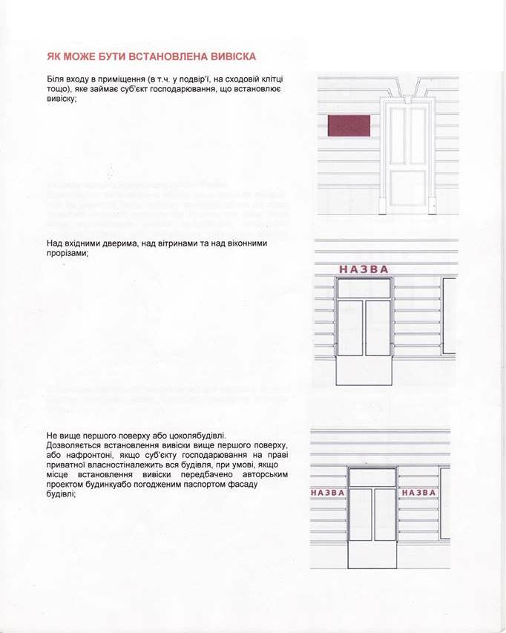

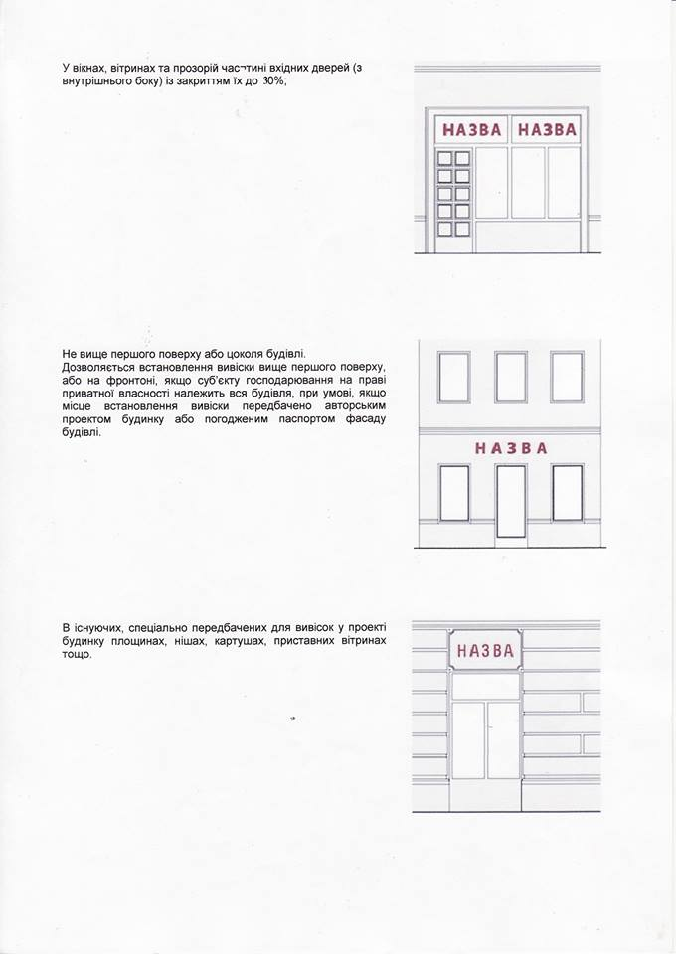

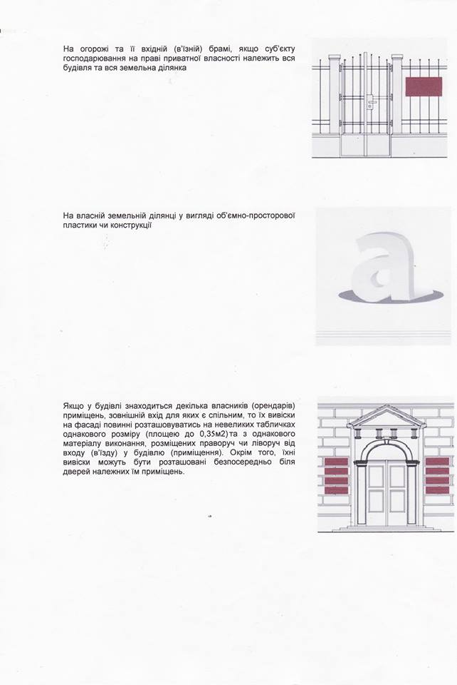
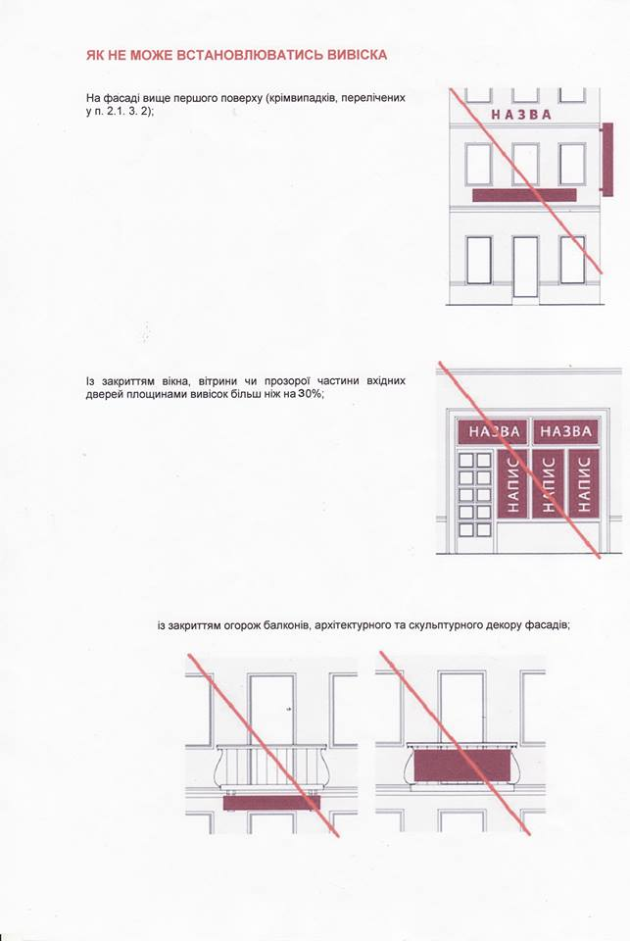
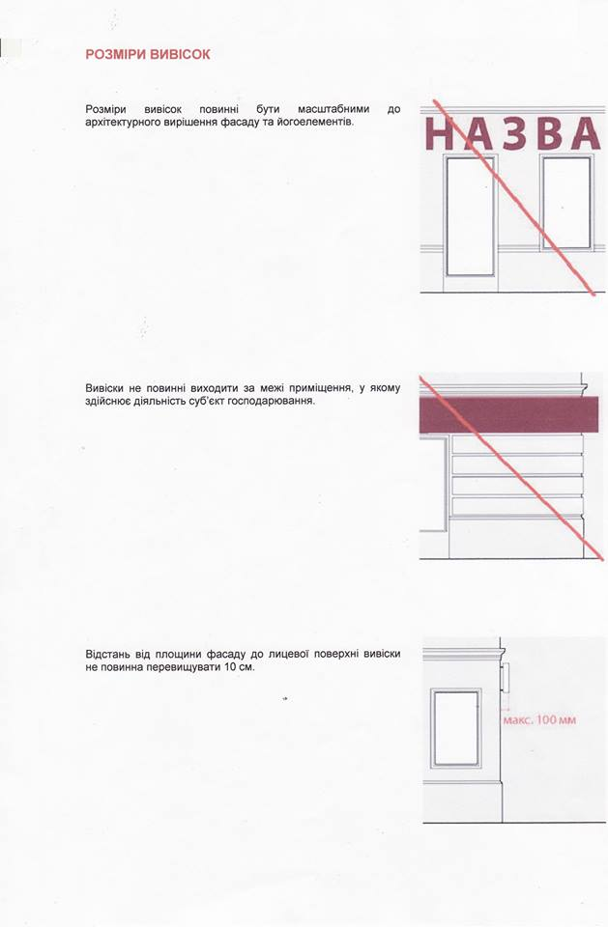

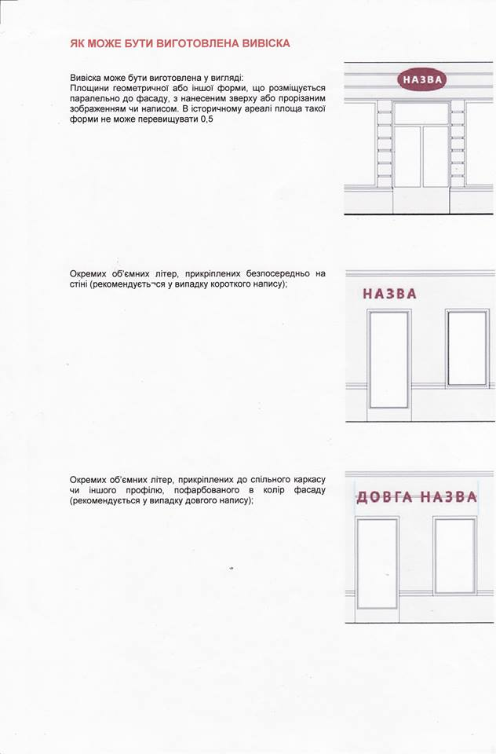
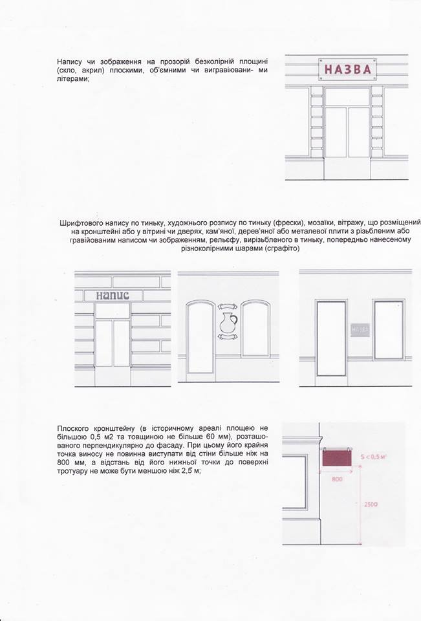

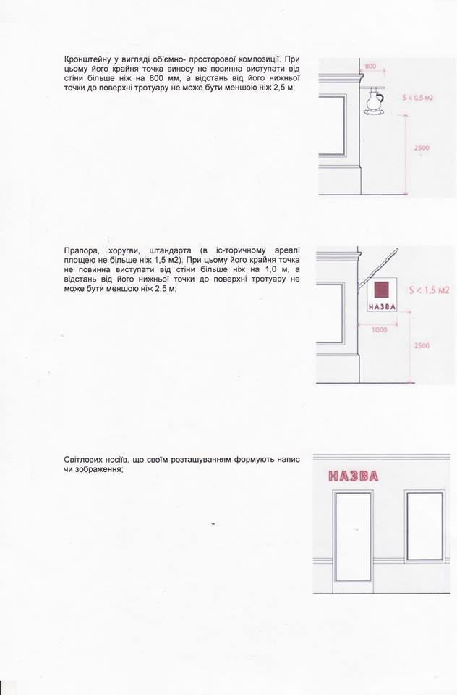
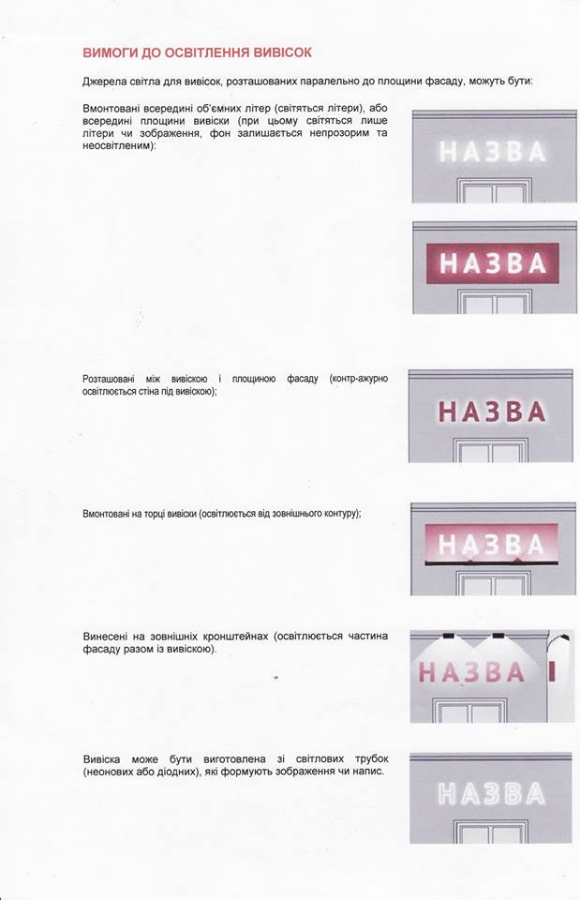
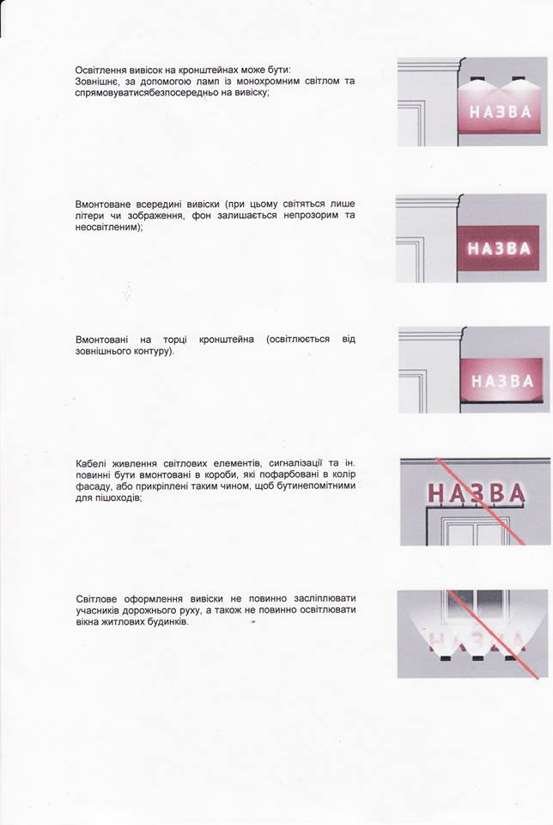

Міський голова І. Слюзар

